建筑碳排放报告书
公共建筑
光轨市集
设计编号：



工程地点 | ： | 福建-南平
建设单位 | ：
设计单位 | ：
设计人 | ：
校对人 | ：
审定人 | ：
报告日期 | : | 2025年12月31日

采用软件 | : 建筑碳排放CEEB2025 | 
软件版本 | : 20250505(PLUS)
正版授权码 | : T15959921968
研发单位 | : 北京绿建软件股份有限公司
目 录

1 建筑概况 3
2 标准依据 3
3 软件介绍 3
4 气象数据 4
4.1 逐日干球温度表 4
4.2 逐月辐照量表 4
4.3 峰值工况 4
5 围护结构 5
5.1 工程材料 5
5.2 围护结构作法简要说明 5
6 围护结构概况 6
7 房间类型 6
7.1 房间参数表 6
7.2 作息时间表 7
8 采暖空调 7
9 照明 7
10 生活热水 7
10.1 热水需求 7
10.2 太阳能集热 8
10.3 热水设备 8
11 电梯 8
11.1 直梯 8
11.2 电梯碳排放 8
12 光伏发电 8
13 计算结果 9
13.1 建材生产运输碳排放 9
13.1.1 建材生产阶段 9
13.1.2 建材运输阶段 10
13.2 建筑建造拆除碳排放 10
13.2.1 建筑建造 10
13.2.2 建筑拆除 10
13.3 碳汇 11
13.4 建筑运行碳排放 11
13.5 全生命周期碳排放 12
13.5.1 碳排放强度 12
13.5.2 总碳排放量 12
14 附录 15
14.1 工作日/节假日人员逐时在室率(%) 15
14.2 工作日/节假日照明开关时间表(%) 15
14.3 工作日/节假日设备逐时使用率(%) 16

建筑概况
工程名称 | 光轨市集
工程地点 | 福建-南平
地理位置 | 北纬：27.00° | 东经：118.16°
建筑寿命(年) | 50
计算建筑面积(m²) | 地上4787 地下0
建筑层数 | 地上2 地下0
建筑高度（m） | 地上14.3 地下0.0
计算建筑体积(m³) | 29812.11
计算建筑外表面积(m²) | 6766.81
北向角度 | 90
结构类型
外墙太阳辐射吸收系数 | 0.50
屋顶太阳辐射吸收系数 | 0.50
控温期 | 供冷期:7.15-8.20,供暖期:12.25-1.15

标准依据
1. 《建筑节能与可再生能源利用通用规范》GB 55015-2021
2. 《建筑碳排放计算标准》GB/T 51366-2019
3. 《绿色建筑评价标准》(GB/T 50378-2019)局部修订(2024年版)
4. 《民用建筑绿色性能计算标准》JGJ/T 449-2018

软件介绍
本报告内容由建筑碳排放CEEB2025计算并输出，建筑碳排放CEEB以CAD为平台，可与建筑节能模型无缝对接，以国家标准《建筑碳排放计算标准》为主要依据，完整支持建筑全生命周期的碳排放计算，包括建材生产运输、建造拆除、建筑运行和碳汇的计算，以及详细的结果数据分析。

气象数据

逐日干球温度表
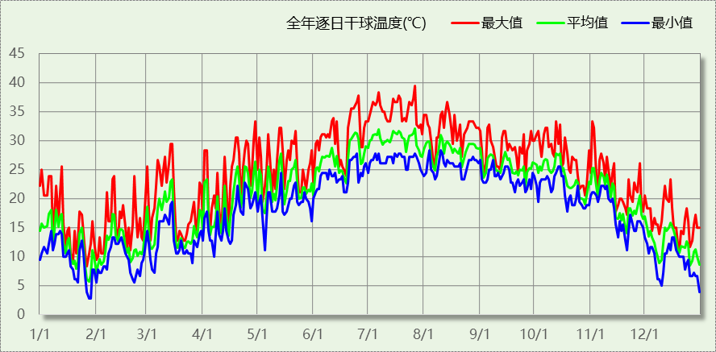

逐月辐照量表
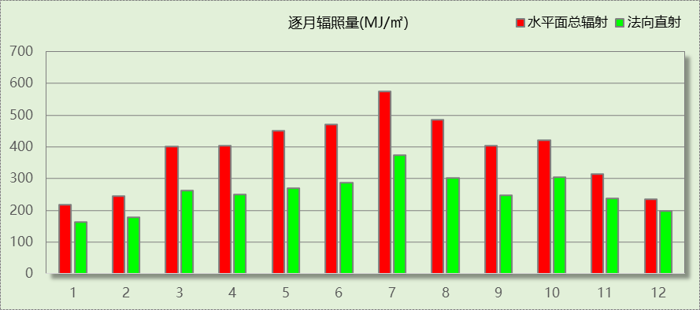

峰值工况
气象数据 | 时刻 | 干球温度(℃) | 湿球温度(℃) | 含湿量(g/kg) | 焓值(kj/kg)
最热 | 07月26日14时 | 39.4 | 27.2 | 18.2 | 86.5
最冷 | 01月27日07时 | 2.8 | 0.6 | 2.8 | 9.8

围护结构

工程材料
材料名称 | 导热系数  λ | 蓄热系数  S | 密度  ρ | 比热容  Cp | 蒸汽渗透  系数u | 数据来源
材料名称 | W/(m.K) | W/(㎡.K) | kg/m³ | J/(kg.K) | g/(m.h.kPa) | 数据来源
水泥砂浆 | 0.930 | 11.370 | 1800.0 | 1050.0 | 0.0210 | 民用建筑热工设计规范 GB50176-2016
轻集料混凝土2%找坡层 | 0.450 | 7.500 | 1600.0 | 1074.3 | 0.0158 | 民用建筑热工设计规范 GB50176-2016
C20细石混凝土 | 1.740 | 17.200 | 2300.0 | 1016.5 | 0.0173 | 民用建筑热工设计规范 GB50176-2016
石灰砂浆 | 0.810 | 10.070 | 1600.0 | 1050.0 | 0.0443 | 民用建筑热工设计规范 GB50176-2016
玻璃棉板、毡（ρ≥40） | 0.035 | 0.350 | 40.0 | 1220.0 | 0.4880 | 四川65%导则
钢筋混凝土 | 1.740 | 17.200 | 2500.0 | 920.0 | 0.0158 | 民用建筑热工设计规范 GB50176-2016
挤塑聚苯乙烯泡沫塑料板 | 0.030 | 0.340 | 35.0 | 1380.0 | 0.0162 | 民用建筑热工设计规范 GB50176-2016
蒸压加气混凝土砌块(ρ=600) | 0.160 | 3.200 | 600.0 | 1466.8 | 0.1110 | 闽 2015-J-39
平板玻璃 | 0.760 | 10.690 | 2500.0 | 840.0 | 0.0000 | 四川65%导则
龙骨+空气层 | 0.243 | 0.169 | 1.2 | 1340.0 | 0.0000 | 浙江省居住建筑楼板构造(2018浙J76)
松木、云杉(热流方向垂直木纹) | 0.140 | 3.850 | 500.0 | 2510.0 | 0.0345 | 四川65%导则

围护结构作法简要说明
1. 屋顶：屋顶构造一 (K=0.210,D=4.148)：（由上到下）
C20细石混凝土 40mm＋水泥砂浆 10mm＋挤塑聚苯乙烯泡沫塑料板 150mm＋水泥砂浆 20mm＋轻集料混凝土2%找坡层 30mm＋钢筋混凝土 120mm
2. 外墙（填充墙）：外墙（填充墙）构造一 (K=0.074,D=6.138)：（由外到内）
松木、云杉(热流方向垂直木纹) 20mm＋玻璃棉板、毡（ρ≥40） 20mm＋平板玻璃 20mm＋松木、云杉(热流方向垂直木纹) 20mm＋龙骨+空气层 3000mm＋水泥砂浆 20mm＋钢筋混凝土 200mm＋石灰砂浆 20mm
3. 热桥柱：热桥柱构造一 (K=6.250,D=0.000)：（由外到内）

4. 挑空楼板：挑空楼板构造一 (K=6.250,D=0.000)：（由上到下）

5. 幕墙：6高透三银Low-E+12Ar+6+12A+6(窗框比0.30)木窗(保温膜） (K=1.400)：
传热系数1.400W/㎡.K，窗太阳得热系数0.217
6. 外窗：6高透三银Low-E+12Ar+6+12A+6(窗框比0.30)木窗(保温膜） (K=1.400)：
传热系数1.400W/㎡.K，窗太阳得热系数0.217

围护结构概况

 |  |  | 设计建筑 |  |  | 参照建筑
天窗屋顶比 |  |  | － |  |  | —
屋顶传热系数K  和热惰性指标 D |  |  | K=0.21  D=4.15 |  |  | K=—  D=—
外墙传热系数K  和热惰性指标 D |  |  | K=0.14  D=6.14 |  |  | K=—  D=—
挑空楼板传热系数K  和热惰性指标 D |  |  | K=6.25  D=－ |  |  | K=—  D=—
天窗传热系数K  和太阳得热系数 SHGC |  |  | K=－  SHGC=－ |  |  | K=—  SHGC=—
外窗（包括透明幕墙） | 朝向 | 立面 | 窗墙比 | 传热  系数 | 太阳得热系数 | 窗墙比 | 传热  系数 | 太阳得热系数
外窗（包括透明幕墙） | 南向 | 南-默认立面 | 0.74 | 1.40 | 0.15
外窗（包括透明幕墙） | 北向 | 北-默认立面 | 0.63 | 1.40 | 0.14
外窗（包括透明幕墙） | 东向 | 东-默认立面 | 0.84 | 1.40 | 0.15
外窗（包括透明幕墙） | 西向 | 西-默认立面 | 0.89 | 1.40 | 0.14
室内参数和气象条件设置 |  |  | 按《建筑节能与可再生能源利用通用规范》附录C设置

房间类型

房间参数表
房间类型 | 空调  温度℃ | 供暖  温度℃ | 新风量 | 渗透风  换气次数 | 人员密度 | 照明功率 | 插座设备  功率
一般超市 | 26 | 18 | 3(次/h) | 0(次/h) | 1.5(㎡/人) | 8(W/㎡) | 13(W/㎡)
休闲空间 | 26 | 18 | 1(次/h) | 0(次/h) | 4(㎡/人) | 5(W/㎡) | 5(W/㎡)
共享空间 | 27 | 18 | 1(次/h) | 0(次/h) | 50(㎡/人) | 5(W/㎡) | 5(W/㎡)
卫生间 | 28 | 18 | 2(m³/h.人) | 0(次/h) | 0(人) | 5(W/㎡) | 5(W/㎡)
后勤区 | 26 | 20 | 1(次/h) | 0(次/h) | 10(㎡/人) | 5(W/㎡) | 13(W/㎡)
密集办公室 | 26 | 20 | 2(次/h) | 0(次/h) | 4(㎡/人) | 8(W/㎡) | 15(W/㎡)
库房 | － | － | 0(m³/h.人) | 0(次/h) | 0(人) | 1(W/㎡) | 1(W/㎡)
楼梯间 | － | － | 0(m³/h.人) | 0(次/h) | 50(㎡/人) | 2(W/㎡) | 2(W/㎡)
空房间 | － | － | 0(m³/h.人) | 0(次/h) | 0(人) | 0(W/㎡) | 0(W/㎡)
设备间 | － | － | 0(m³/h.人) | 0(次/h) | 0(人) | 2(W/㎡) | 15(W/㎡)
走廊 | 28 | 18 | 1(次/h) | 0(次/h) | 50(㎡/人) | 2(W/㎡) | 2(W/㎡)

作息时间表
详见附录

采暖空调
类别 | 负荷  (kWh/a) | 系统综合  性能系数 | 电耗  (kWh/a) | 碳排放因子  (kgCO2/kWh) | 碳排放量  (tCO2/a)
供冷 | 217433 | 3.5 | 62124 | 0.4092 | 25.421

类别 | 负荷  (kWh/a) | 系统综合  性能系数 | 耗电  (kWh/a) | 碳排放因子  (kgCO2/kWh) | 碳排放量  (tCO2/a)
供暖 | 10054 | 0.85 | 11828 | 0.4092 | 4.840

照明
房间类型 | 单位面积电耗  (kWh/㎡.a) | 房间  数量 | 房间合计面积(㎡) | 合计电耗  (kWh/a) | 碳排放因子(kgCO2/kWh) | 碳排放量(tCO2/a)
商场-一般超市 | 18.98 | 2 | 1374 | 26077 | 0.4092 | 10.671
商场-休闲空间 | 4.56 | 3 | 295 | 1346 | 0.4092 | 0.551
商场-共享空间 | 4.56 | 1 | 265 | 1211 | 0.4092 | 0.496
商场-卫生间 | 2.19 | 26 | 175 | 384 | 0.4092 | 0.157
商场-后勤区 | 4.75 | 1 | 13 | 61 | 0.4092 | 0.025
商场-密集办公室 | 14.00 | 1 | 43 | 599 | 0.4092 | 0.245
商场-库房 | 0.15 | 2 | 373 | 55 | 0.4092 | 0.022
商场-楼梯间 | 1.46 | 4 | 112 | 164 | 0.4092 | 0.067
商场-空房间 | 0.00 | 1 | 1 | 0 | 0.4092 | 0.000
商场-设备间 | 0.44 | 1 | 26 | 11 | 0.4092 | 0.005
商场-走廊 | 1.17 | 2 | 2028 | 2369 | 0.4092 | 0.969
总计 |  |  |  |  |  | 13.208

生活热水

热水需求
分区 | 用水定额  (L/人·d) | 热水温差(℃) | 用水人数 | 年使用天数 | 所需热量  (kWh/a)
办公 | 4 | 45 | 12 | 270 | 667
总计 |  |  |  |  | 667

太阳能集热
太阳能板  分组名称 | 集热器面积(㎡) | 日均辐照量(kj/(㎡·d) | 年利用  天数 | 年均集  热效率(%) | 热量  损失率(%) | 太阳能供热(kWh/a)
0 | 0 | 16340 | 270 | 40 | 25 | 0
总计 |  |  |  |  |  | 0

热水设备
热水设备 | 供热比例 | 供热量(kWh/a) | 能源 | 效率(%) | 耗电量(kWh/a)
电加热 | 0.5 | 333 | 电 | 90 | 370.424
备注 | 热水设备承担的供热量=(总需求热量－太阳能供热量)×设备供热比例。  耗电量=供热量÷效率。

热水设备 | 供热比例 | 供热量(kWh/a) | 性能系数 | 联供比例 | 耗电量(kWh/a)
热水热泵 | 0.5 | 333 | 3.5 | 0 | 95.2519
备注 | 热水设备承担的供热量=(总需求热量－太阳能供热量)×设备供热比例。  耗电量=供热量×(1-联供比例)÷性能系数。

生活热水电耗合计(kWh/a) | 碳排放因子(kgCO2/kWh) | 碳排放量(tCO2/a)
466 | 0.4092 | 0.191

电梯

直梯
名称 | 特定能量消耗(mWh/kgm) | 额定载重量(kg) | 速度(m/s) | 待机功率(W) | 运行时长(h/天) | 年运行天数 | 数量 | 全年电耗  (kWh)
直梯1 | 1.26 | 1350 | 1.75 | 200 | 0.5 | 365 | 1 | 3671
总计 |  |  |  |  |  |  |  | 3671

电梯碳排放
电梯 | 电耗(kWh/a) | 碳排放因子(kgCO2/kWh) | 碳排放量(tCO2/a)
直梯1 | 3671 | 0.4092 | 1.502
合计 |  |  | 1.502

光伏发电
日照辐照量(kJ/㎡.天)：12451，年运行天数：365
光伏板面积(㎡) | 光电转换  效率(%) | 光伏系统  效率(%) | 光伏电池性能  衰减修正系数 | 全年供电  (kWh/a) | 碳排放因子(kgCO2/kWh) | 可减少碳排放量(tCO2/a)
2366 | 15 | 80 | 0.85 | 304656 | 0.4092 | 124.665
总计 |  |  |  |  |  | 124.665

计算结果

建材生产运输碳排放

建材生产阶段
材料 | 单位 | 用量 | 拆除后回收比例 | 寿命(年) | 碳排放因子  (kgCO2e/单位) | 碳排放量  (tCO2e)
混凝土 | m3 | 260.28 | 0 | 全生命周期 | 340 | 88.495
钢筋 | t | 102.60 | 0.4 | 全生命周期 | 2340 | 192.067
型钢 | t | 4.79 | 0 | 全生命周期 | 2365 | 11.328
水泥 | t | 52.60 | 0 | 全生命周期 | 735 | 38.661
砂 | m3 | 138.82 | 0.4 | 全生命周期 | 3 | 0.333
松木、云杉(热流方向垂直木纹) | m3 | 62.86 | 0 | 全生命周期 | 178 | 11.189
龙骨+空气层 | m3 | 620.68 | 0 | 全生命周期 | 534 | 331.443
挤塑聚苯乙烯泡沫塑料板 | m3 | 434.60 | 0 | 全生命周期 | 669 | 290.747
玻璃棉板、毡（ρ≥40） | m3 | 12.86 | 0 | 全生命周期 | 534 | 6.867
蒸压加气混凝土砌块(ρ=600) | m3 | 212.62 | 0 | 全生命周期 | 327 | 69.527
砌块 | m3 | 662.50 | 0 | 全生命周期 | 349 | 231.213
砖 | m3 | 226.86 | 0.45 | 全生命周期 | 336 | 59.074
6高透三银Low-E+12Ar+6+12A+6(窗框比0.30)木窗(保温膜） | m2 | 2622.20 | 0 | 全生命周期 | 129.5 | 339.575
铝合金窗--6高透光单银Low+12空气+6透明玻璃 | m2 | 368.88 | 0 | 全生命周期 | 129.5 | 47.770
木（塑料）框—单层玻璃门（玻璃比例30%—60%） | m2 | 89.68 | 0 | 全生命周期 | 48.3 | 4.332
内门 | m2 | 62.60 | 0 | 全生命周期 | 48.3 | 3.024
陶瓷 | m2 | 960.80 | 0 | 全生命周期 | 19.5 | 18.736
涂料 | t | 8.62 | 0 | 全生命周期 | 6550 | 56.461
电缆 | kg | 212.20 | 0 | 全生命周期 | 94.1 | 19.968
管材 | kg | 4660.80 | 0 | 全生命周期 | 3.6 | 16.779
合计 |  |  |  |  |  | 1837.589

建材运输阶段
材料 | 重量(t) | 运输距离  (km) | 寿命(年) | 碳排放因子  (kgCO2e/t·km) | 碳排放量  (tCO2e)
混凝土 | 614.26 | 10 | 全生命周期 | 0.115 | 0.706
钢筋 | 102.60 | 10 | 全生命周期 | 0.115 | 0.118
型钢 | 4.79 | 20 | 全生命周期 | 0.115 | 0.011
水泥 | 52.60 | 10 | 全生命周期 | 0.115 | 0.060
砂 | 222.11 | 10 | 全生命周期 | 0.115 | 0.255
松木、云杉(热流方向垂直木纹) | 31.43 | 10 | 全生命周期 | 0.115 | 0.036
龙骨+空气层 | 0.74 | 10 | 全生命周期 | 0.115 | 0.001
挤塑聚苯乙烯泡沫塑料板 | 15.21 | 20 | 全生命周期 | 0.115 | 0.035
玻璃棉板、毡（ρ≥40） | 0.51 | 10 | 全生命周期 | 0.115 | 0.001
蒸压加气混凝土砌块(ρ=600) | 127.57 | 10 | 全生命周期 | 0.115 | 0.147
砌块 | 662.50 | 20 | 全生命周期 | 0.115 | 1.524
砖 | 328.95 | 10 | 全生命周期 | 0.115 | 0.378
6高透三银Low-E+12Ar+6+12A+6(窗框比0.30)木窗(保温膜） | 52.44 | 10 | 全生命周期 | 0.115 | 0.060
铝合金窗--6高透光单银Low+12空气+6透明玻璃 | 7.37 | 10 | 全生命周期 | 0.115 | 0.008
木（塑料）框—单层玻璃门（玻璃比例30%—60%） | 2.69 | 10 | 全生命周期 | 0.115 | 0.003
内门 | 1.88 | 10 | 全生命周期 | 0.115 | 0.002
陶瓷 | 28.82 | 10 | 全生命周期 | 0.115 | 0.033
涂料 | 8.62 | 10 | 全生命周期 | 0.115 | 0.010
电缆 | 0.21 | 10 | 全生命周期 | 0.115 | 0.000
管材 | 4.66 | 10 | 全生命周期 | 0.115 | 0.005
总计 |  |  |  |  | 3.393

建筑建造拆除碳排放

建筑建造
根据广东省《建筑碳排放计算导则（试行）》，采用经验公式法进行估算，公式如下：
Y = X + 1.99
其中X 为地上层数，Y 为单位面积的碳排放量，单位为：kgCO2/㎡,
则建造阶段碳排放估算值 Cjz=Y×A, 其中A——建筑总面积，㎡。
建筑面积(㎡) | 地上层数 | 单位面积碳排放量(kgCO2/㎡) | 建造碳排放量(tCO2)
4786.82 | 2 | 3.99 | 19.099

建筑拆除
根据广东省《建筑碳排放计算导则（试行）》，建议粗略估算拆除阶段的碳排放，计算方法与建造阶段公式一致即可，公式如下：
Y = X + 1.99
其中X 为地上层数，Y 为单位面积的碳排放量，单位为：kgCO2/㎡,
则拆除阶段碳排放估算值 Ccc=Y×A, 其中A——建筑总面积，㎡。
建筑面积(㎡) | 地上层数 | 单位面积碳排放量(kgCO2/㎡) | 拆除碳排放量(tCO2)
4786.82 | 2 | 3.99 | 19.099

碳汇
绿植 | CO2固定量kg/(㎡·a) | 面积(㎡) | 年数 | 减碳量(tCO2)
大小乔木、灌木、花草密植混种区（乔木平均种植间距<3.0m，土壤深度>1.0m） | 27.5 | 50 | 50 | 68.750
阔叶大乔木 | 22.5 | 220 | 50 | 247.500
草花花圃、自然野草、草坪、水生植物 | 0.5 | 320 | 50 | 8.000
合计 |  |  |  | 324.250
注：碳汇的计算考虑了植物生长期的影响。

建筑运行碳排放
电力 | 类别 | 耗电  (kWh/㎡) | 碳排放因子  (kgCO2/kWh) | 碳排放量(tCO2)
供冷(Ec) |  | 648.90 | 0.4092 | 1271.050
供暖(Eh) |  | 123.55 | 0.4092 | 241.996
照明 |  | 337.15 | 0.4092 | 660.396
插座设备 |  | - | 0.4092 | -
其他(Eo) | 电梯 | 38.35 | 0.4092 | 84.640
其他(Eo) | 排风机 | 0.00 | 0.4092 | 84.640
其他(Eo) | 生活热水(扣减了太阳能) | 4.86 | 0.4092 | 84.640
其他(Eo) | 炊事 | - | 0.4092 | 84.640
其他(Eo) | 其他设备 | 0.00 | 0.4092 | 84.640
其他(Eo) | 合计 | 43.21 | 0.4092 | 84.640
化石燃料 | 所属类别 | 耗热量(kWh/㎡) | 碳排放因子(tCO2/TJ) | 碳排放量(tCO2)
 | 供暖系统 | 0.000 |  | 0.000
无 | 生活热水(扣减了太阳能) | 0.00 | 0 | 0.000
燃气 | 炊事 | -(m³/㎡) | 55.54 | -
汽油 | 其他设备 | 0 (kg/㎡) | 67.91 | 0.000
柴油 | 其他设备 | 0 (kg/㎡) | 72.59 | 0.000
煤炭 | 其他设备 | 0 (kg/㎡) | 2.66(kgCO2/kg) | 0.000
燃气 | 其他设备 | 0 (kg/㎡) | 55.54 | 0.000
可再生 | 类别 | 供电(kWh/㎡) | 碳排放因子(kgCO2/kWh) | 碳减排量(tCO2)
可再生能源(Er) | 光伏(Ep) | 3182.24 | 0.4092 | 6233.258
可再生能源(Er) | 风力(Ew) | 0.00 | 0.4092 | 0.000
碳汇减碳量 |  |  |  | 324.250
建筑运行碳排放合计 |  |  |  | -4300.177

全生命周期碳排放

碳排放强度
类别 |  | 年均碳排放量kgCO2/(㎡·a) | 50年碳排放量(kgCO2/㎡)
建筑材料生产 |  | 7.68 | 383.89
建筑材料运输 |  | 0.01 | 0.71
建筑建造 |  | 0.08 | 3.99
建筑拆除 |  | 0.08 | 3.99
建筑运行 | 直接碳排放 | 0.00 | 0.00
建筑运行 | 间接碳排放 | -17.97 | -898.34
全生命周期 |  | -10.12 | -505.76
注：直接碳排放是指建筑与区域运行阶段用于满足功能需求的直接燃烧化石能源带来的碳排放，间接碳排放是指建筑与区域运行阶段的外购电力、外购热力、外购冷力等产生的碳排放。

总碳排放量
类别 |  | 年均碳排放量(tCO2/a) | 50年碳排放量(tCO2)
建筑材料生产 |  | 36.752 | 1837.589
建筑材料运输 |  | 0.068 | 3.393
建筑建造 |  | 0.382 | 19.099
建筑拆除 |  | 0.382 | 19.099
建筑运行 | 直接碳排放 | 0.000 | 0.000
建筑运行 | 间接碳排放 | -86.004 | -4300.177
全生命周期 |  | -48.420 | -2420.997
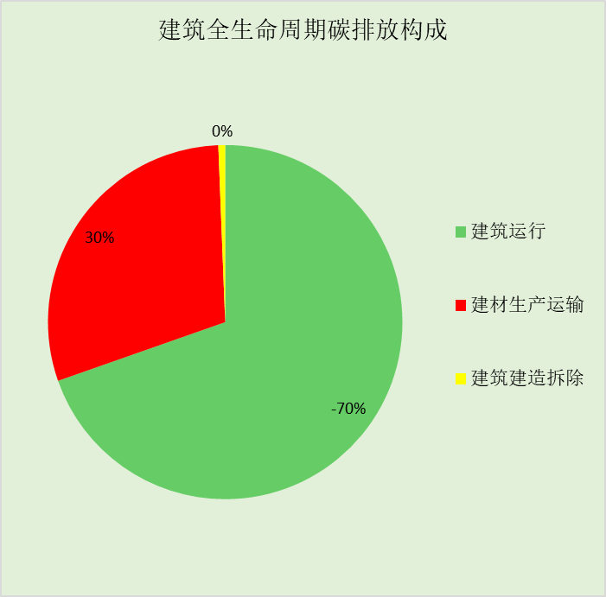
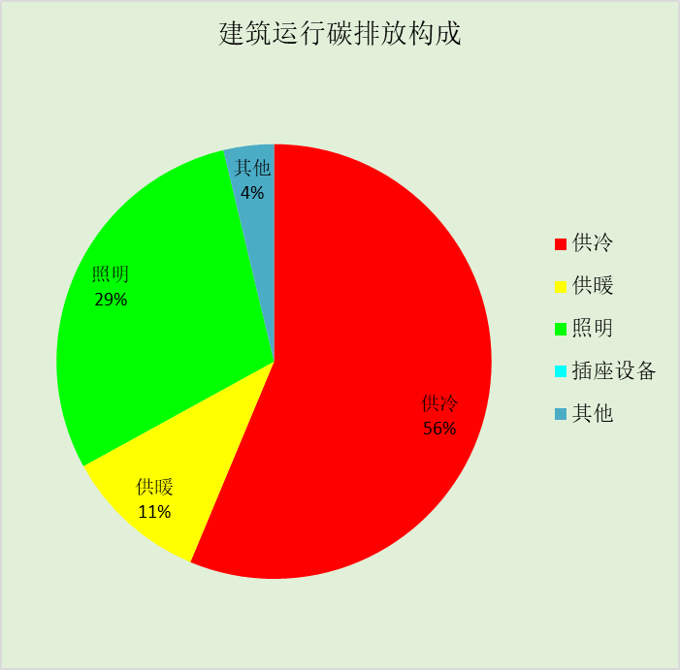

附录

工作日/节假日人员逐时在室率(%)

房间类型 | 1 | 2 | 3 | 4 | 5 | 6 | 7 | 8 | 9 | 10 | 11 | 12 | 13 | 14 | 15 | 16 | 17 | 18 | 19 | 20 | 21 | 22 | 23 | 24
商场-一般超市 | 0 | 0 | 0 | 0 | 0 | 0 | 0 | 80 | 80 | 80 | 80 | 80 | 80 | 80 | 80 | 80 | 80 | 80 | 80 | 80 | 80 | 0 | 0 | 0
商场-一般超市 | 0 | 0 | 0 | 0 | 0 | 0 | 0 | 80 | 80 | 80 | 80 | 80 | 80 | 80 | 80 | 80 | 80 | 80 | 80 | 80 | 80 | 0 | 0 | 0
商场-休闲空间 | 0 | 0 | 0 | 0 | 0 | 0 | 0 | 10 | 10 | 10 | 10 | 10 | 10 | 10 | 10 | 10 | 10 | 10 | 10 | 10 | 10 | 0 | 0 | 0
商场-休闲空间 | 0 | 0 | 0 | 0 | 0 | 0 | 0 | 10 | 10 | 10 | 10 | 10 | 10 | 10 | 10 | 10 | 10 | 10 | 10 | 10 | 10 | 0 | 0 | 0
商场-共享空间 | 0 | 0 | 0 | 0 | 0 | 0 | 0 | 10 | 10 | 10 | 10 | 10 | 10 | 10 | 10 | 10 | 10 | 10 | 10 | 10 | 10 | 0 | 0 | 0
商场-共享空间 | 0 | 0 | 0 | 0 | 0 | 0 | 0 | 10 | 10 | 10 | 10 | 10 | 10 | 10 | 10 | 10 | 10 | 10 | 10 | 10 | 10 | 0 | 0 | 0
商场-卫生间 | 0 | 0 | 0 | 0 | 0 | 0 | 0 | 10 | 10 | 10 | 10 | 10 | 10 | 10 | 10 | 10 | 10 | 10 | 10 | 10 | 10 | 0 | 0 | 0
商场-卫生间 | 0 | 0 | 0 | 0 | 0 | 0 | 0 | 10 | 10 | 10 | 10 | 10 | 10 | 10 | 10 | 10 | 10 | 10 | 10 | 10 | 10 | 0 | 0 | 0
商场-后勤区 | 0 | 0 | 0 | 0 | 0 | 0 | 0 | 0 | 20 | 20 | 20 | 20 | 20 | 20 | 20 | 20 | 20 | 20 | 20 | 20 | 20 | 0 | 0 | 0
商场-后勤区 | 0 | 0 | 0 | 0 | 0 | 0 | 0 | 0 | 20 | 20 | 20 | 20 | 20 | 20 | 20 | 20 | 20 | 20 | 20 | 20 | 20 | 0 | 0 | 0
商场-密集办公室 | 0 | 0 | 0 | 0 | 0 | 0 | 0 | 0 | 95 | 95 | 95 | 95 | 95 | 95 | 95 | 95 | 95 | 95 | 0 | 0 | 0 | 0 | 0 | 0
商场-密集办公室 | 0 | 0 | 0 | 0 | 0 | 0 | 0 | 0 | 0 | 0 | 0 | 0 | 0 | 0 | 0 | 0 | 0 | 0 | 0 | 0 | 0 | 0 | 0 | 0
商场-库房 | 0 | 0 | 0 | 0 | 0 | 0 | 0 | 20 | 0 | 0 | 0 | 0 | 0 | 0 | 0 | 0 | 0 | 0 | 0 | 0 | 0 | 20 | 0 | 0
商场-库房 | 0 | 0 | 0 | 0 | 0 | 0 | 0 | 20 | 0 | 0 | 0 | 0 | 0 | 0 | 0 | 0 | 0 | 0 | 0 | 0 | 0 | 20 | 0 | 0
商场-楼梯间 | 0 | 0 | 0 | 0 | 0 | 0 | 0 | 20 | 20 | 20 | 20 | 20 | 20 | 20 | 20 | 20 | 20 | 20 | 20 | 20 | 20 | 0 | 0 | 0
商场-楼梯间 | 0 | 0 | 0 | 0 | 0 | 0 | 0 | 20 | 20 | 20 | 20 | 20 | 20 | 20 | 20 | 20 | 20 | 20 | 20 | 20 | 20 | 0 | 0 | 0
商场-空房间 | 0 | 0 | 0 | 0 | 0 | 0 | 0 | 0 | 0 | 0 | 0 | 0 | 0 | 0 | 0 | 0 | 0 | 0 | 0 | 0 | 0 | 0 | 0 | 0
商场-空房间 | 0 | 0 | 0 | 0 | 0 | 0 | 0 | 0 | 0 | 0 | 0 | 0 | 0 | 0 | 0 | 0 | 0 | 0 | 0 | 0 | 0 | 0 | 0 | 0
商场-设备间 | 0 | 0 | 0 | 0 | 0 | 0 | 0 | 10 | 0 | 0 | 0 | 0 | 0 | 0 | 0 | 0 | 0 | 0 | 0 | 0 | 10 | 0 | 0 | 0
商场-设备间 | 0 | 0 | 0 | 0 | 0 | 0 | 0 | 10 | 0 | 0 | 0 | 0 | 0 | 0 | 0 | 0 | 0 | 0 | 0 | 0 | 10 | 0 | 0 | 0
商场-走廊 | 0 | 0 | 0 | 0 | 0 | 0 | 0 | 0 | 20 | 20 | 20 | 20 | 20 | 20 | 20 | 20 | 20 | 20 | 20 | 20 | 20 | 0 | 0 | 0
商场-走廊 | 0 | 0 | 0 | 0 | 0 | 0 | 0 | 0 | 20 | 20 | 20 | 20 | 20 | 20 | 20 | 20 | 20 | 20 | 20 | 20 | 20 | 0 | 0 | 0

注：上行：工作日；下行：节假日

工作日/节假日照明开关时间表(%)

房间类型 | 1 | 2 | 3 | 4 | 5 | 6 | 7 | 8 | 9 | 10 | 11 | 12 | 13 | 14 | 15 | 16 | 17 | 18 | 19 | 20 | 21 | 22 | 23 | 24
商场-一般超市 | 0 | 0 | 0 | 0 | 0 | 0 | 0 | 0 | 50 | 50 | 50 | 50 | 50 | 50 | 50 | 50 | 50 | 50 | 50 | 50 | 50 | 0 | 0 | 0
商场-一般超市 | 0 | 0 | 0 | 0 | 0 | 0 | 0 | 0 | 50 | 50 | 50 | 50 | 50 | 50 | 50 | 50 | 50 | 50 | 50 | 50 | 50 | 0 | 0 | 0
商场-休闲空间 | 0 | 0 | 0 | 0 | 0 | 0 | 0 | 0 | 0 | 0 | 0 | 0 | 0 | 0 | 0 | 0 | 50 | 50 | 50 | 50 | 50 | 0 | 0 | 0
商场-休闲空间 | 0 | 0 | 0 | 0 | 0 | 0 | 0 | 0 | 0 | 0 | 0 | 0 | 0 | 0 | 0 | 0 | 50 | 50 | 50 | 50 | 50 | 0 | 0 | 0
商场-共享空间 | 0 | 0 | 0 | 0 | 0 | 0 | 0 | 0 | 0 | 0 | 0 | 0 | 0 | 0 | 0 | 0 | 50 | 50 | 50 | 50 | 50 | 0 | 0 | 0
商场-共享空间 | 0 | 0 | 0 | 0 | 0 | 0 | 0 | 0 | 0 | 0 | 0 | 0 | 0 | 0 | 0 | 0 | 50 | 50 | 50 | 50 | 50 | 0 | 0 | 0
商场-卫生间 | 0 | 0 | 0 | 0 | 0 | 0 | 0 | 0 | 0 | 0 | 0 | 0 | 0 | 0 | 0 | 0 | 0 | 30 | 30 | 30 | 30 | 0 | 0 | 0
商场-卫生间 | 0 | 0 | 0 | 0 | 0 | 0 | 0 | 0 | 0 | 0 | 0 | 0 | 0 | 0 | 0 | 0 | 0 | 30 | 30 | 30 | 30 | 0 | 0 | 0
商场-后勤区 | 0 | 0 | 0 | 0 | 0 | 0 | 0 | 0 | 20 | 20 | 20 | 20 | 20 | 20 | 20 | 20 | 20 | 20 | 20 | 20 | 20 | 0 | 0 | 0
商场-后勤区 | 0 | 0 | 0 | 0 | 0 | 0 | 0 | 0 | 20 | 20 | 20 | 20 | 20 | 20 | 20 | 20 | 20 | 20 | 20 | 20 | 20 | 0 | 0 | 0
商场-密集办公室 | 0 | 0 | 0 | 0 | 0 | 0 | 0 | 0 | 70 | 70 | 70 | 70 | 70 | 70 | 70 | 70 | 70 | 70 | 0 | 0 | 0 | 0 | 0 | 0
商场-密集办公室 | 0 | 0 | 0 | 0 | 0 | 0 | 0 | 0 | 0 | 0 | 0 | 0 | 0 | 0 | 0 | 0 | 0 | 0 | 0 | 0 | 0 | 0 | 0 | 0
商场-库房 | 0 | 0 | 0 | 0 | 0 | 0 | 0 | 20 | 0 | 0 | 0 | 0 | 0 | 0 | 0 | 0 | 0 | 0 | 0 | 0 | 0 | 20 | 0 | 0
商场-库房 | 0 | 0 | 0 | 0 | 0 | 0 | 0 | 20 | 0 | 0 | 0 | 0 | 0 | 0 | 0 | 0 | 0 | 0 | 0 | 0 | 0 | 20 | 0 | 0
商场-楼梯间 | 0 | 0 | 0 | 0 | 0 | 0 | 0 | 0 | 0 | 0 | 0 | 0 | 0 | 0 | 0 | 0 | 0 | 50 | 50 | 50 | 50 | 0 | 0 | 0
商场-楼梯间 | 0 | 0 | 0 | 0 | 0 | 0 | 0 | 0 | 0 | 0 | 0 | 0 | 0 | 0 | 0 | 0 | 0 | 50 | 50 | 50 | 50 | 0 | 0 | 0
商场-空房间 | 0 | 0 | 0 | 0 | 0 | 0 | 0 | 0 | 0 | 0 | 0 | 0 | 0 | 0 | 0 | 0 | 0 | 0 | 0 | 0 | 0 | 0 | 0 | 0
商场-空房间 | 0 | 0 | 0 | 0 | 0 | 0 | 0 | 0 | 0 | 0 | 0 | 0 | 0 | 0 | 0 | 0 | 0 | 0 | 0 | 0 | 0 | 0 | 0 | 0
商场-设备间 | 0 | 0 | 0 | 0 | 0 | 0 | 0 | 30 | 0 | 0 | 0 | 0 | 0 | 0 | 0 | 0 | 0 | 0 | 0 | 0 | 30 | 0 | 0 | 0
商场-设备间 | 0 | 0 | 0 | 0 | 0 | 0 | 0 | 30 | 0 | 0 | 0 | 0 | 0 | 0 | 0 | 0 | 0 | 0 | 0 | 0 | 30 | 0 | 0 | 0
商场-走廊 | 0 | 0 | 0 | 0 | 0 | 0 | 0 | 0 | 0 | 0 | 0 | 0 | 0 | 0 | 0 | 0 | 0 | 40 | 40 | 40 | 40 | 0 | 0 | 0
商场-走廊 | 0 | 0 | 0 | 0 | 0 | 0 | 0 | 0 | 0 | 0 | 0 | 0 | 0 | 0 | 0 | 0 | 0 | 40 | 40 | 40 | 40 | 0 | 0 | 0

注：上行：工作日；下行：节假日

工作日/节假日设备逐时使用率(%)

房间类型 | 1 | 2 | 3 | 4 | 5 | 6 | 7 | 8 | 9 | 10 | 11 | 12 | 13 | 14 | 15 | 16 | 17 | 18 | 19 | 20 | 21 | 22 | 23 | 24
商场-一般超市 | 0 | 0 | 0 | 0 | 0 | 0 | 0 | 20 | 20 | 20 | 20 | 20 | 20 | 20 | 20 | 20 | 20 | 20 | 20 | 20 | 20 | 0 | 0 | 0
商场-一般超市 | 0 | 0 | 0 | 0 | 0 | 0 | 0 | 20 | 20 | 20 | 20 | 20 | 20 | 20 | 20 | 20 | 20 | 20 | 20 | 20 | 20 | 0 | 0 | 0
商场-休闲空间 | 0 | 0 | 0 | 0 | 0 | 0 | 0 | 0 | 0 | 0 | 0 | 0 | 0 | 0 | 0 | 0 | 0 | 0 | 0 | 0 | 0 | 0 | 0 | 0
商场-休闲空间 | 0 | 0 | 0 | 0 | 0 | 0 | 0 | 0 | 0 | 0 | 0 | 0 | 0 | 0 | 0 | 0 | 0 | 0 | 0 | 0 | 0 | 0 | 0 | 0
商场-共享空间 | 0 | 0 | 0 | 0 | 0 | 0 | 0 | 0 | 0 | 0 | 0 | 0 | 0 | 0 | 0 | 0 | 0 | 0 | 0 | 0 | 0 | 0 | 0 | 0
商场-共享空间 | 0 | 0 | 0 | 0 | 0 | 0 | 0 | 0 | 0 | 0 | 0 | 0 | 0 | 0 | 0 | 0 | 0 | 0 | 0 | 0 | 0 | 0 | 0 | 0
商场-卫生间 | 0 | 0 | 0 | 0 | 0 | 0 | 0 | 0 | 0 | 0 | 0 | 0 | 0 | 0 | 0 | 0 | 0 | 0 | 0 | 0 | 0 | 0 | 0 | 0
商场-卫生间 | 0 | 0 | 0 | 0 | 0 | 0 | 0 | 0 | 0 | 0 | 0 | 0 | 0 | 0 | 0 | 0 | 0 | 0 | 0 | 0 | 0 | 0 | 0 | 0
商场-后勤区 | 0 | 0 | 0 | 0 | 0 | 0 | 0 | 0 | 0 | 0 | 0 | 0 | 0 | 0 | 0 | 0 | 0 | 0 | 0 | 0 | 0 | 0 | 0 | 0
商场-后勤区 | 0 | 0 | 0 | 0 | 0 | 0 | 0 | 0 | 0 | 0 | 0 | 0 | 0 | 0 | 0 | 0 | 0 | 0 | 0 | 0 | 0 | 0 | 0 | 0
商场-密集办公室 | 0 | 0 | 0 | 0 | 0 | 0 | 0 | 0 | 0 | 0 | 0 | 0 | 0 | 0 | 0 | 0 | 0 | 0 | 0 | 0 | 0 | 0 | 0 | 0
商场-密集办公室 | 0 | 0 | 0 | 0 | 0 | 0 | 0 | 0 | 0 | 0 | 0 | 0 | 0 | 0 | 0 | 0 | 0 | 0 | 0 | 0 | 0 | 0 | 0 | 0
商场-库房 | 0 | 0 | 0 | 0 | 0 | 0 | 0 | 0 | 0 | 0 | 0 | 0 | 0 | 0 | 0 | 0 | 0 | 0 | 0 | 0 | 0 | 0 | 0 | 0
商场-库房 | 0 | 0 | 0 | 0 | 0 | 0 | 0 | 0 | 0 | 0 | 0 | 0 | 0 | 0 | 0 | 0 | 0 | 0 | 0 | 0 | 0 | 0 | 0 | 0
商场-楼梯间 | 0 | 0 | 0 | 0 | 0 | 0 | 0 | 0 | 0 | 0 | 0 | 0 | 0 | 0 | 0 | 0 | 0 | 0 | 0 | 0 | 0 | 0 | 0 | 0
商场-楼梯间 | 0 | 0 | 0 | 0 | 0 | 0 | 0 | 0 | 0 | 0 | 0 | 0 | 0 | 0 | 0 | 0 | 0 | 0 | 0 | 0 | 0 | 0 | 0 | 0
商场-空房间 | 0 | 0 | 0 | 0 | 0 | 0 | 0 | 0 | 0 | 0 | 0 | 0 | 0 | 0 | 0 | 0 | 0 | 0 | 0 | 0 | 0 | 0 | 0 | 0
商场-空房间 | 0 | 0 | 0 | 0 | 0 | 0 | 0 | 0 | 0 | 0 | 0 | 0 | 0 | 0 | 0 | 0 | 0 | 0 | 0 | 0 | 0 | 0 | 0 | 0
商场-设备间 | 100 | 100 | 100 | 100 | 100 | 100 | 100 | 100 | 100 | 100 | 100 | 100 | 100 | 100 | 100 | 100 | 100 | 100 | 100 | 100 | 100 | 100 | 100 | 100
商场-设备间 | 100 | 100 | 100 | 100 | 100 | 100 | 100 | 100 | 100 | 100 | 100 | 100 | 100 | 100 | 100 | 100 | 100 | 100 | 100 | 100 | 100 | 100 | 100 | 100
商场-走廊 | 0 | 0 | 0 | 0 | 0 | 0 | 0 | 0 | 0 | 0 | 0 | 0 | 0 | 0 | 0 | 0 | 0 | 0 | 0 | 0 | 0 | 0 | 0 | 0
商场-走廊 | 0 | 0 | 0 | 0 | 0 | 0 | 0 | 0 | 0 | 0 | 0 | 0 | 0 | 0 | 0 | 0 | 0 | 0 | 0 | 0 | 0 | 0 | 0 | 0

注：上行：工作日；下行：节假日

